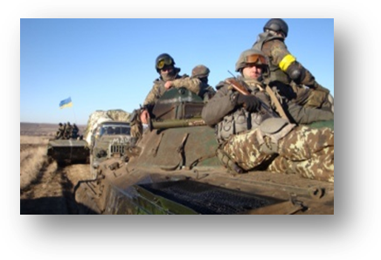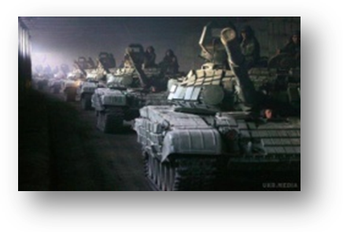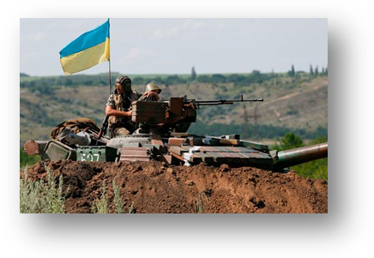
Адреса військової частини: 11703, Житомирська обл.,
м. Новоград-Волинський., вул. Леваневського, 2,
військова частина – А0409
тел: +38(093)4572940

Вакантні посади:
Офіцерів: командир танкового взводу, командир механізованого взводу.
Сержантів: головний сержант взводу (роти), сержант з матеріального забезпечення, командир танка, командир гармати, командир бойової машини.
Солдат: механік-водій танка (БМП), навідник танка, кулеметник, снайпер-гранатометник, розвідник, сапер, стрілець, кухар.

Частина сформована в 1941 році.
За мужність і героїзм особового складу отримала найменування гвардійська. За взяття міста Рівне дивізії присвоєно найменування “РІВНЕНСЬКА”.
30 військовослужбовців отримали звання Героя Радянського Союзу.
З 1957 року частина дислокується у м. Новоград-Волинський.
З 2014 року бригада приймала участь у антитерористичній операції на території Донецької та Луганської областей в районі Савур-Могили, населених пунктів Степанівка, Міусинськ, Рубіжне, Металіст, Лутугино, Дебальцеве, Волноваха.
За мужність і героїзм 525 військовослужбовців частини відзначені державними та відомчими нагородами, звання Герой України присвоєно підполковнику
СОПКО С.С., капітану ГРИНЮКУ В.В.

30 ОКРЕМА ГВАРДІЙСЬКА МЕХАНІЗОВАНА НОВОГРАД-ВОЛИНСЬКА РІВНЕНСЬКА БРИГАДА ОПЕРАТИВНОГО КОМАНДУВАННЯ «ПІВНІЧ»

